来园活动
今天是3月10日。今天来园22人，1人缺勤。
今天吃的是血糯米饭、芋头红烧肉、韭菜炒百叶、番茄鸡蛋汤。
杨一安、赵敏含、耿旻熹饭没吃完，万佳熹饭、菜都没吃完。，他幼儿饭、菜都吃完，汤也喝掉。蒋致远桌面较脏。
王子安没有午睡，其余幼儿都在12:50睡着了。
区域活动：
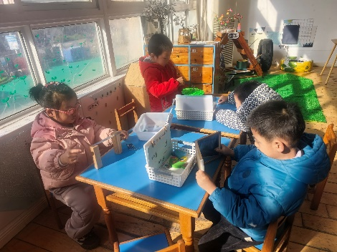  科学区 | 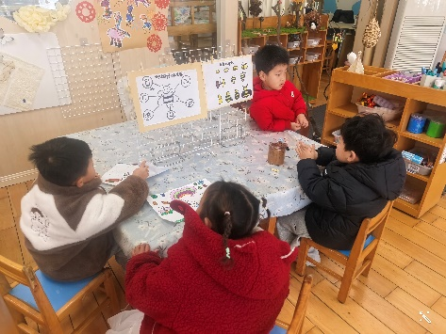  美工区 | 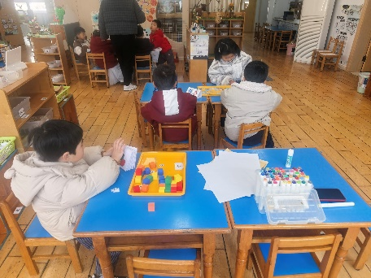  益智区
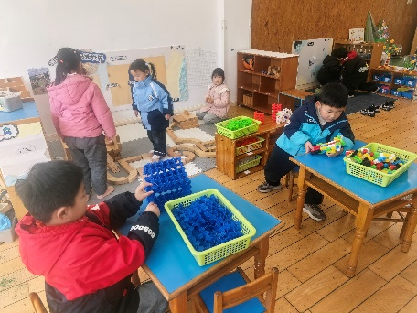  建构区 | 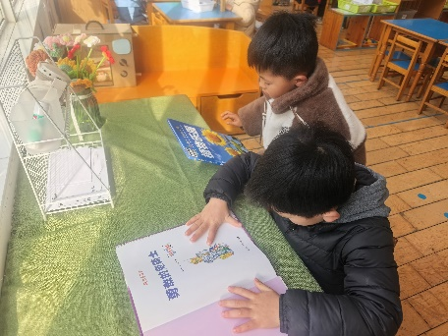  图书区 | 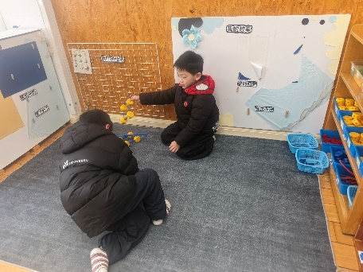  万能工匠区
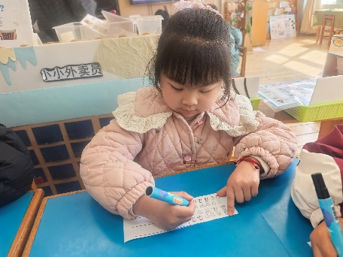
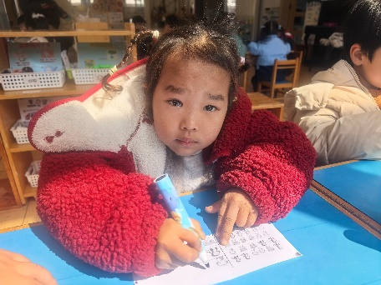
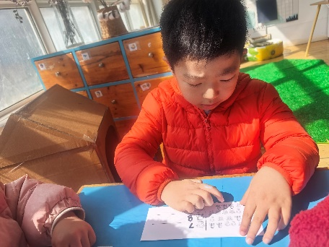
集体活动： 数学：感知数量8

这是一节感知数量8的数学活动。这里的“8”是基数，可用来表示事物的数量，数字8是用来写数的符号。本次活动旨让幼儿在情景中通过数一数、说一说、做一做中感知数量8，重点和难点在于引导幼儿认识8这个数字，并逐步能够不受物体大小和排列形式影响，正确感知和理解8的数量，即理解数字与数量的关系。
活动中能正确感知数量8，并认识数字8的幼儿有胡凯元、黄煜棋、王思宸、徐建航、陈嘉洛、郑又嘉、耿旻熙、郑成鑫、李文浩、张铭宇、严铭轩、胡述年、蒋致远、王子安、万佳熹、马蓓蓓、刘子妍、赵敏含、李安妍、杨一安、张伊伊、徐钥媛
能不受物体排列形式的影响用多种方法进行数数的幼儿有胡凯元、郑又嘉、耿旻熙、郑成鑫、李文浩、张铭宇、严铭轩、胡述年、王子安、万佳熹、马蓓蓓、刘子妍、赵敏含、张伊伊、徐钥媛。

户外活动:
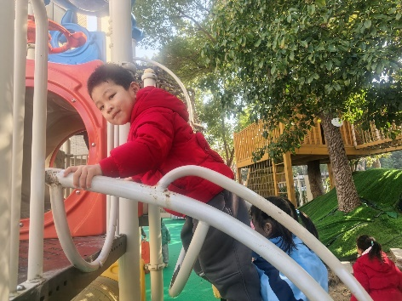
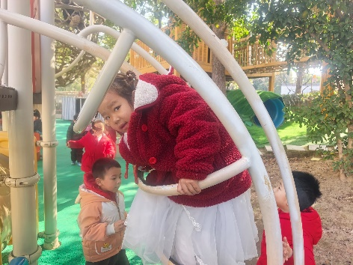
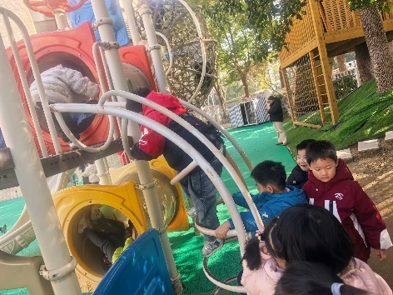
今天户外中班组混班游戏，玩的是跑道区、足球区、平衡区和前滑滑梯，老师在介绍完游戏规则，幼儿自主选择场地进行游戏，中途提醒幼儿喝水和休息。

家园合作：
1.动态上的照片，仅作为老师观察时的随拍，并不是所有孩子的照片都会呈现。
2.各位家长，请在来园之前还是要给孩子垫上汗背巾，这样可以避免感冒呦。

